
深圳市农产品安全舆情分析报告

转基因专题周报
（2022年9月20日—2022年9月26日）
【本期重点关注】
- 美国农业部批准转基因紫番茄，将于明年上架销售
- 加纳批准一项转Bt基因豇豆
- 华中农业大学成功克隆广谱持久抗玉米南方锈病基因
- 中国农业大学发现水稻抗旱重大育种价值基因
- 检出转基因成分 柬埔寨出口木瓜被通报
- 欧盟评估转基因玉米MIR162的授权更新申请
- 转基因食品安全吗？粮食危机加剧，多国开始押注转基因小麦
- 上海市农业生物基因中心科研团队提出陆稻起源新观点
- Cell子刊：第四个基因！转基因猪为阿尔茨海默氏症治疗提供新视角

本期热点事件摘要
1、美国农业部批准转基因紫番茄，将于明年上架销售【食品伙伴网】
链接：http://news.foodmate.net/2022/09/641457.html
内容：
近日，美国农业部（USDA）批准了一种转基因紫色番茄。这款番茄将在获得美国食品和药物管理局（FDA）批准后进行商业化种植，并在2023年上架销售。
据介绍，这款紫番茄被称为“big purple tomato”，味道与普通红番茄相同，但是含有高水平的花青素。而且这款紫番茄的保质期更长，可以达到红色番茄的2倍。
紫番茄由一个科学家团队开发，其中包括英国东英吉利大学（UEA）生物化学家Cathie Martin，也是英国诺维奇John Innes Centre项目负责人。Martin专注于花卉色素研究，她在一个德国财团资助下研究提升番茄中的花青素，希望能够“提高水果的抗氧化能力”。
为了培育出紫色番茄，科学家们使用金鱼草的转录因子来激发番茄产生更多花青素。2008年，Martin与同事在《nature Biotechnology》上发表他们的第一个研究结果。研究显示，食用紫色番茄的癌症易感小鼠比吃普通番茄的小鼠寿命长30%左右。
目前Martin成立了Norfolk Plant Sciences（NPS）公司，把紫色番茄推向市场。预计将在2023年进行试销售，测试哪些消费者对紫番茄更感兴趣。
2、加纳批准一项转Bt基因豇豆【中国农业转基因管理】
链接：https://mp.weixin.qq.com/s/Rpf3RMwEKXs2D-mlBSTzYg
内容：
2022年6月30日，加纳国家生物安全局批准一项转Bt基因豇豆709A环境释放和商业化的申请。该转Bt基因豇豆含有源于苏云金芽孢杆菌菌株的cry1Ab基因，具有抗豇豆螟虫的特性。这是加纳研发和批准的第一个转基因作物，有效期为10年。
3、华中农业大学成功克隆广谱持久抗玉米南方锈病基因【中国农业转基因管理】
链接：https://mp.weixin.qq.com/s/azFEUkAZmv2n2sSu9-0XqA
内容：
2022年7月29日，《自然—通讯》期刊在线发表了华中农业大学的相关研究成果。
南方锈病是黄淮海玉米产区重要病害之一，可引起玉米减产20%-30%，严重时减产50%以上。华中农大的科研团队成功分离到一个NLR家族的抗病基因RppK，可赋予玉米对南方锈病菌多个生理小种的广谱高抗表型。多年多点的田间小区试验证实，与对照品种相比，改良品种的抗病性显著提高，产量增加11.9%-17.1%。该研究表明RppK基因对玉米抗南方锈病的遗传改良具有巨大的应用价值。
4、中国农业大学发现水稻抗旱重大育种价值基因【中国农业转基因管理】
链接：https://mp.weixin.qq.com/s/U5AUpPQIsf-P_JIdhjZueA
内容：
2022年7月23日，《自然—通讯》期刊在线发表了中国农业大学的相关研究成果。
干旱是制约农业生产的主要不良因素之一，且水稻种植灌溉用水占农业总用水量的70%以上。该研究利用稻种资源和水、旱稻遗传群体在大田干旱环境下进行表型鉴定，克隆了一个新的抗旱基因DROT1。在大田中度干旱胁迫条件下，超表达DROT1的植株生物量显著增加，而敲除植株的生物量和产量均显著降低，表明该基因具有重大育种价值，目前已获得中国和美国发明专利。
5、检出转基因成分 柬埔寨出口木瓜被通报【食品伙伴网】
链接：http://news.foodmate.net/2022/09/641830.html
内容：
据欧盟食品饲料类快速预警系统（RASFF）消息，2022年9月21日，德国通报柬埔寨出口木瓜不合格。具体通报内容如下：
通报时间 | 通报国 | 通报产品 | 编号 | 通报原因 | 销售状态/  采取措施 | 通报类型
2022-9-21 | 德国 | 木瓜 | 2022.5493 | 含有未经授权的转基因成分 | 通知国未分销/没有存货了 | 后续信息通报
6、欧盟评估转基因玉米MIR162的授权更新申请【网易网】
链接：https://www.163.com/dy/article/HHV6KV4U0514EAHV.html
内容：
2022年9月22日，欧盟食品安全局（EFSA）发布消息，欧盟食品安全局转基因作物专家组（GMO）评估了转基因玉米MIR162的授权更新申请。
2022年9月22日，欧盟食品安全局（EFSA）发布消息，欧盟食品安全局转基因作物专家组（GMO）评估了转基因玉米MIR162的授权更新申请。
经过评估，GMO小组得出结论，更新申请EFSA-GMO-RX-025中没有证据表明有新的危害、修改后的暴露量以及科学不确定性会改变转基因玉米MIR162的原始风险评估结论。
7、转基因食品安全吗？粮食危机加剧，多国开始押注转基因小麦【百家号】
链接：https://baijiahao.baidu.com/s?id=1744826117682619240&wfr=spider&for=pc
内容：
提起日常生活中的转基因食品，比如金龙鱼，作为号称中国市场占有率最大的食用油，但你可曾知道它是外国资本品牌，背后的大股东则是美国ADM公司。说白了我们吃的油很大程度上是美国人的油。
尽管金龙鱼现在学精明了，打着“非转基因”的招牌，但笔者宁愿买国内杂牌的非转基因油，也坚决不买它。
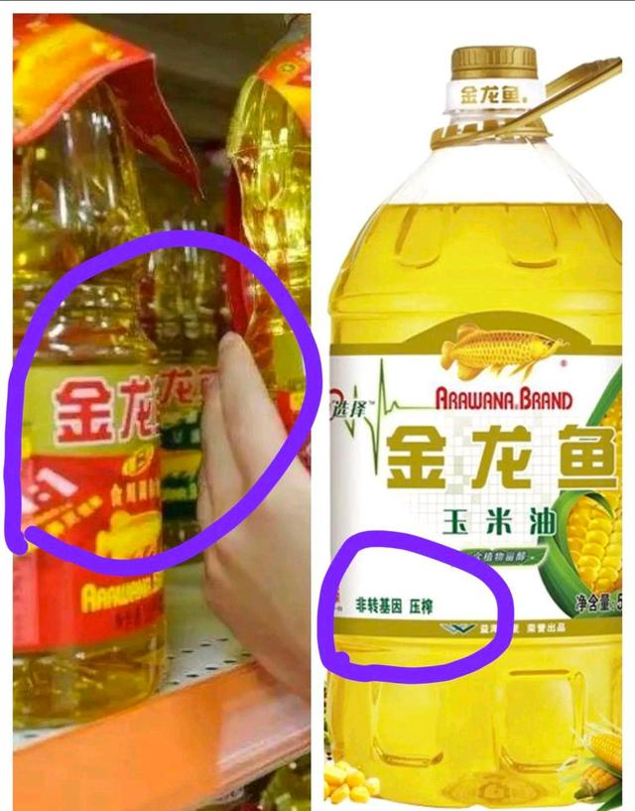金龙鱼打着“非转基因”招牌
言归正传。2022年特殊的高温气候，干旱的干旱，涝的涝，导致包括美国在内的一些国家农业今年面临欠收，加剧了全球粮食危机。与此同时，俄乌军事冲突切断了该地区谷物产品供应，全球粮食供应一直紧张。
诸多因素致使谷物市场出现动荡，后果是粮食危机恶化和食品价格上涨，部分国家开始押注转基因小麦。
由于世界各国饮食习惯的原因，小麦是地球上为数不多的一种能制作成全人类主粮的农作物。不管是中国、东亚的面食，西方国家的面包，中东地区的烙饼，都离不开小麦。乃至于有谁控制住了小麦，谁就能控制世界的说法。
美国两个以出售粮食和谷物商品为主的大宗物资交易商——阿彻丹尼尔斯米德兰（简称ADM）和嘉吉（Cargill）的几位高管预测，北美和南美至少需要两年的好收成才能缓解食物供应压力，特别是在小麦和油籽方面。
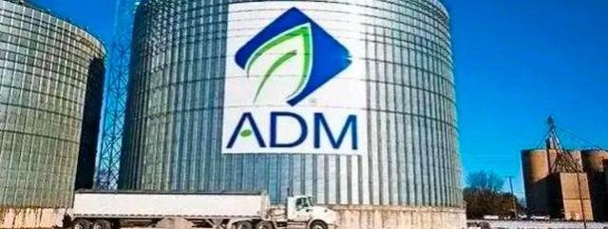美国粮食出口巨头ADM公司
事实上，作为世界两大农作物出口地区，美国和南美洲等主要粮食出口国今年夏天面临持续高温，相比往年，估计今年粮食收成将大幅下降。
联合国就粮食不安全问题加剧屡次提出警告，世界现在正面临“前所未有的全球紧急情况”，明年真正面临“多次饥荒”的风险。来自联合国统计数据，将有3.45亿人面临饥饿，其中7000万人直接受到因俄乌战争而中断的粮食运输的影响。
转基因小麦在一些国家的进展怎么样？例如，在南美洲的阿根廷农场小镇佩尔加米诺（Pergamino）附近的农田里，成片的小麦一望无垠，但这不是普通小麦，而是转基因小麦，是利用向日葵中的一个能更好地耐受干旱的基因，把它“借来”，用以提高小麦的产量。
这片农田里种植了几十个品名为HB4的转基因小麦品种，这儿是该品种全球多个试点地区之一，该新品种由当地一家公司和生物学家合作开发。
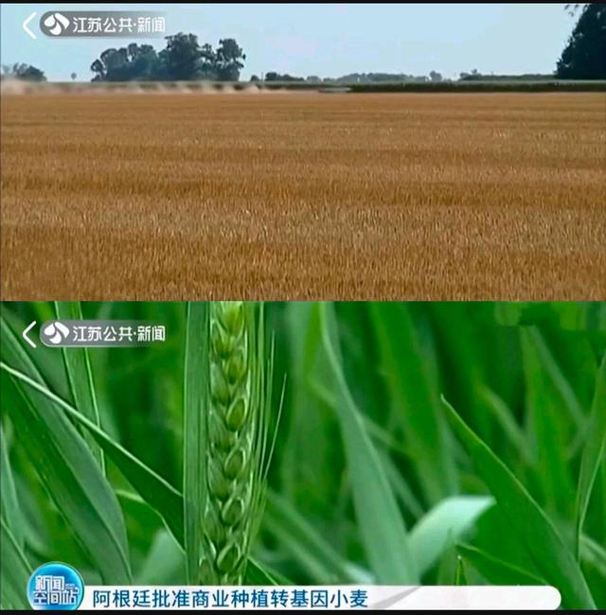阿根廷批准商业种植HB4转基因小麦
这家企业正在全球引领转基因小麦商业化的道路，截止今天它已在巴西、尼日利亚、澳大利亚等国获得了不同程度的批准。然而许多其他国家因怀疑其安全性而拒绝接受。
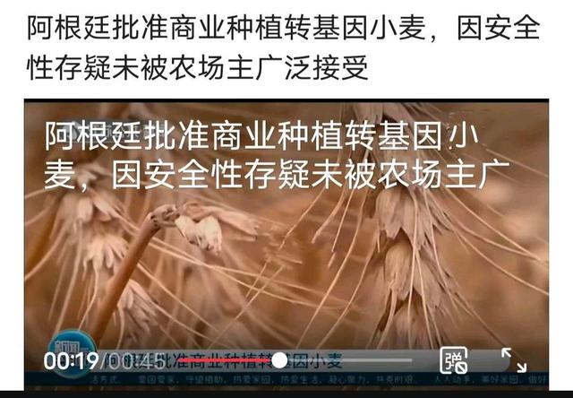大多数农场主拒绝接受HB4转基因小麦
多年来，基因改造一直用于大豆和玉米，主要用作养殖牲畜饲料。如今用到人类口粮方面，可能的潜在影响不得不令大部分人感到害怕。
有许多国国家反对转基因小麦，担心用于面包、面条和其它主食的小麦基因组的改变会带来不可预料的副作用。
不过，转基因小麦的支持者们表示，在气候异常变化导致当前粮食供应紧张的背景下，经过改良的HB4可能有助于解决粮食短缺问题。
在我国，目前并没有研究证实转基因食品会对人体产生害处，有国内专家曾经撰文针对转基因食品会过敏、减少营养价值以及改变基因等谣言辟谣。
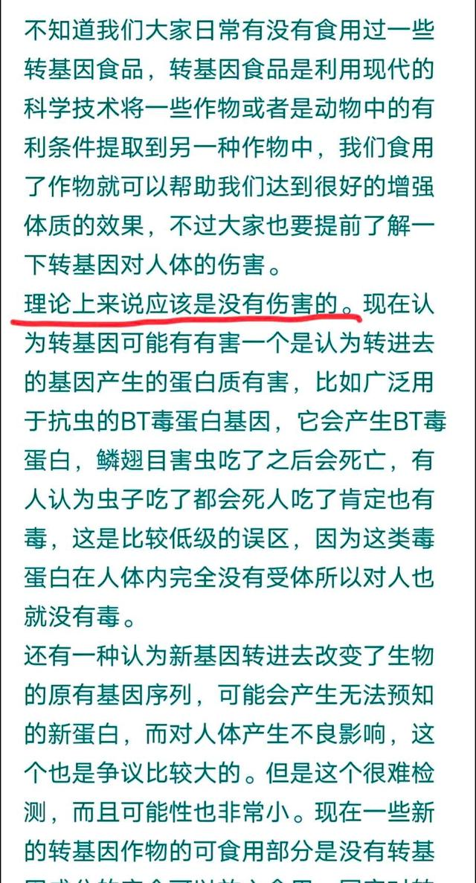对转基因食品的安全性争议不断
但是，拿转基因油来说，如果连专家或者美国人也不吃，怎么能强迫别人去吃呢？笔者宁肯吃我国生产的转基因食品，绝不吃外国的转基因食品，理由很简单——只相信祖国。
8、上海市农业生物基因中心科研团队提出陆稻起源新观点【植物科学最前沿】
链接：https://mp.weixin.qq.com/s/4Cp5ynzvvtKQfFcsYtE52g
内容：
陆稻是栽培稻最重要的生态型之一。它适应于旱作农业生境，具有节水抗旱、养分高效、耐直播等绿色遗传资源，是培育节水抗旱稻的重要种质资源。
2022年9月20日，上海市农业生物基因中心研究团队在Molecular Plant上发表了题为“Integrated phenotypic, phylogenomic and evolutionary analyses indicate the earlier domestication of Geng upland rice in China”的论文，结合表型评价、遗传研究与进化生物学分析的结果，首次提出陆稻是由野生稻直接驯化，然后再进入水田形成水稻的新观点。
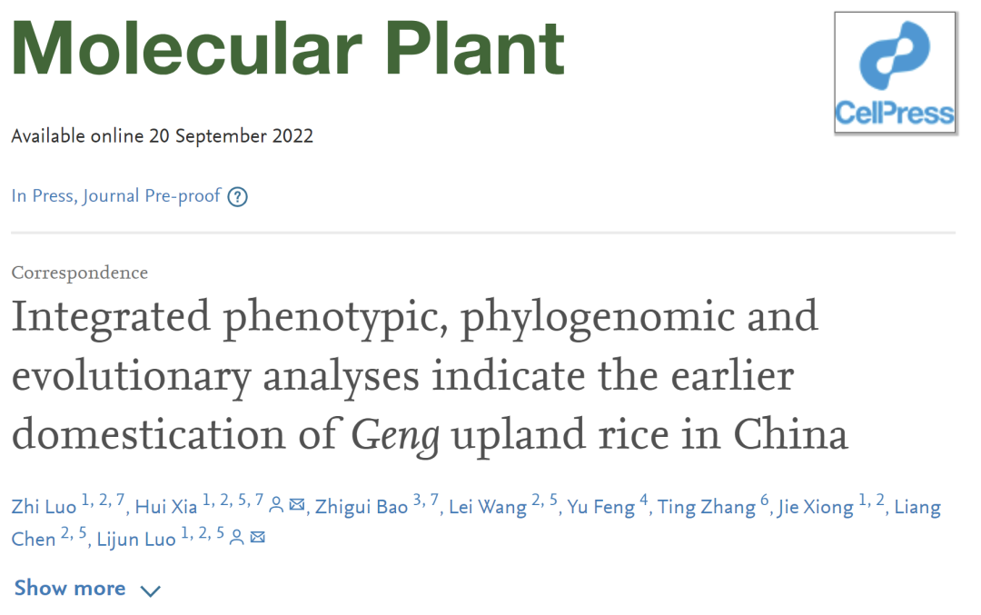
通过对全球400份粳亚种的水稻、陆稻地方种进行基于全基因组SNP的遗传分析，发现来源于中国的陆稻、水稻地理分布相同，但遗传分化水平较高，可以分为两个不同的遗传群体，在中胚轴长度（耐直播特性）、深根比（避旱性）、氨氮吸收利用效率等重要的旱地-水田适应性表型上存在显著差异。群体遗传学分析表明，在水稻-野生稻、陆稻-野生稻间基因流没有显著差异的情况下，陆稻具有较高的遗传多样性；与野生稻共享更多的私有等位基因；与野生稻的遗传关系更近，说明早先提出的“陆稻由水稻进化而来”的观点值得商榷。陆稻可能并非由水稻演化而来，而是从野生稻直接驯化而来。随后，研究团队基于两种不同的统计方案，模拟了我国陆稻与水稻的演化历史，其结果均支持陆稻先于水稻从野生稻中驯化的假设，且水稻开始与陆稻形成分化的时间大约在2100年前，恰值我国农业科技与水利设施大发展的历史时期。
进一步的水-陆分化基因单倍型分析及对陆稻或水稻特有单倍型进行溯源研究发现：有超过31.8%的陆稻特有单倍型无法在水稻中被检测到，但能在野生稻中被检测到；仅有13.9%的水稻特有单倍型无法在陆稻中被检测到。该结果表明陆稻先于水稻驯化的可能性较高。在氮素形态吸收利用率方面，陆稻与水稻主要表现于对氨氮的吸收利用效率存在显著差异。表明水-陆分化是在栽培稻由陆向水过程中形成的，因为水田中氮素主要以NH4+的形态存在。另外，4个与硝氮吸收利用相关的水-陆分化基因在陆稻中的遗传多样性高于或等于其在水稻中的遗传多样性，这也与陆稻因适应旱作硝氮环境由水稻分化而来的假设相悖。基于上述结果，论文提出了“栽培稻的驯化是从陆稻到水稻”的新观点。该研究团队长期从事节水抗旱稻的理论与育种研究，利用陆稻绿色基因资源培育节水抗旱稻，其实是回归了栽培稻的本源。
最后，论文分析了绿色基因资源的起源与进化机制，发现陆稻的绿色遗传资源主要来源于野生稻，在陆稻进化过程中受到的产量-适应性“双向选择”而被被保留了下来；而水稻则在产量为主的“定向选择”中逐渐丢失了许多绿色性状。但由于陆稻产量低，长期得不到重视，陆稻基因资源的利用率仍然较低，陆稻特有或优势单倍型在常规水稻中的频率不到5%。要发展 “绿色超级稻”与“节水抗旱稻”，实现水稻生产“资源节约、环境友好”的绿色转型，必须进一步加强对陆稻绿色基因资源的研究和应用。
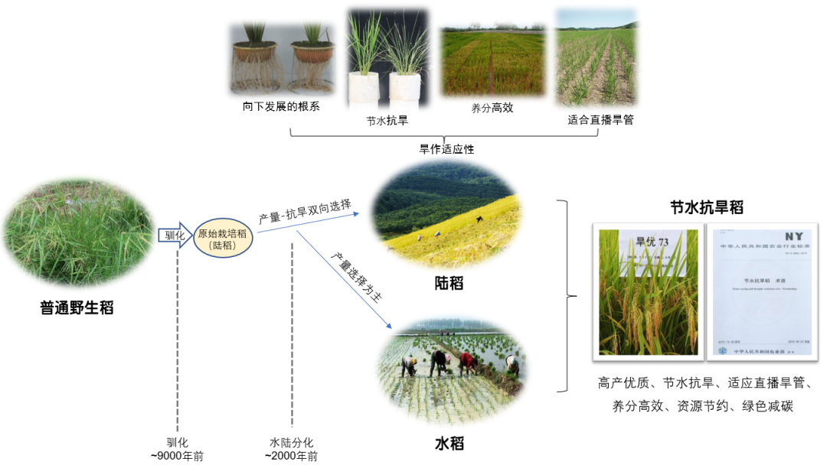
图1 陆稻的起源进化模式图及其绿色基因资源的育种应用
9、Cell子刊：第四个基因！转基因猪为阿尔茨海默氏症治疗提供新视角【新浪网】
链接：http://k.sina.com.cn/article_5803416260_159e91ac4019010xqv.html
内容：
几十年来，来自世界各地的研究人员一直在努力了解阿尔茨海默病。现在，奥胡斯大学生物医学系和临床医学系之间的合作已经产生了一群小猪，这可能推动阿尔茨海默氏症的研究和治疗向前迈出了一大步。
克隆猪出生时具有基因SORL1的突变，这很有趣，因为在人类所有早发性阿尔茨海默氏症病例中，这些突变高达2-3%。由于基因突变，猪在年轻时会出现阿尔茨海默氏症的迹象。这使研究人员有机会跟踪疾病的早期迹象，因为猪显示出用于对人类进行诊断的相同生物标志物的变化。
Olav Michael Andersen说：“通过跟踪猪随时间的变化，我们可以更好地了解细胞的最早变化。后来，这些变化导致大脑中不可逆转的改变，这恰恰是导致痴呆的原因。但现在我们可以在猪失去记忆，改变行为等之前跟踪它们，将会使测试可以在早期阶段用于预防SORL1相关阿尔茨海默病的新药成为可能。该研究近期发表在科学杂志《 Cell Reports Medicine》上。
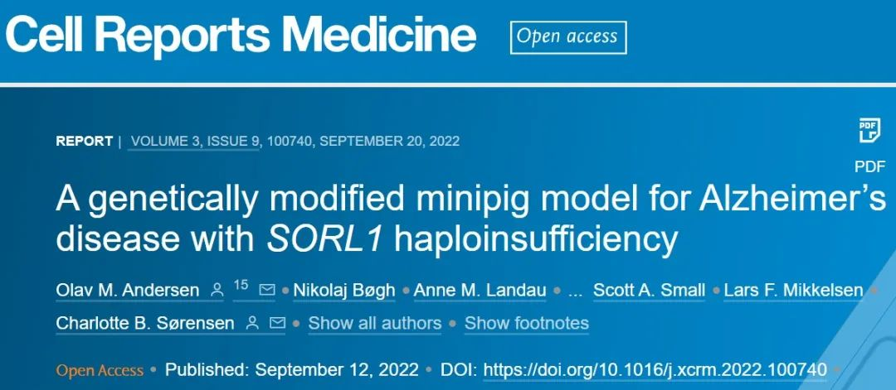
猪在许多方面与人类相似，这就是为什么这增加了生产能够对抗阿尔茨海默氏症药物的可能性。重要的是有了一个可行的动物模型来弥合研究和药物开发之间的差距。
从皮肤细胞克隆的猪
01
自20世纪90年代以来，研究人员已经知道三个基因，如果它们发生突变，可以直接导致阿尔茨海默病。
通过过去20年的深入研究，现在已经明确确定第四个基因（即SORL1）的突变也可以直接导致广泛的痴呆疾病。如果这个基因有缺陷，携带这个基因缺陷的人将患上阿尔茨海默氏症。
研究人员通过改变目前已知直接导致这种疾病的四个基因之一，在小猪中创建了一个阿尔茨海默氏症的动物模型。猪可以在制药工业中用于开发新药，同时，这可以为研究人员提供更好的可能性，以了解后来患上阿尔茨海默氏症的人大脑的早期变化。
研究人员以前也通过克隆开发了针对阿尔茨海默氏症和其他疾病的猪模型。这是通过从运猪中获取的未充分利用的卵细胞中去除遗传物质来实现的，之后该细胞与另一头猪的皮肤细胞融合。
在这项研究中，研究人员之前曾使用基于CRISPR-Cas9的基因编辑来破坏从哥廷根品种的迷你猪中提取的皮肤细胞中的SORL1基因。结果是一个重建的胚胎，即一个克隆的卵子，它发育成一个与基因编辑的皮肤细胞具有相同遗传特征的新个体。这意味着克隆的迷你猪出生时就带有受损的SORL1基因。
这些猪类似于具有SORL1基因缺陷的阿尔茨海默氏症患者，与以前的阿尔茨海默氏症猪模型相反，后者插入了一个或多个突变的人类基因，希望加速疾病。由于这种突变是遗传的，研究人员现在可以培育出在三岁之前首次表现出阿尔茨海默氏症迹象的猪。
可以在疾病爆发之前测试药物吗？
02
Olav Michael Andersen说：“我们从人类遗传学中知道，当SORL1基因被破坏时，我们就会患上阿尔茨海默氏症。我们已经证明，如果我们在猪身上破坏这个基因，那么早期的变化就会发生在动物的脑细胞中，这是我们希望的。因为这使得找到反映疾病的初始临床前阶段的生物标志物成为可能。”
丹麦埃尔加德·哥廷根小猪公司拥有该猪品种的权利，并正在育种它们。
Olav Michael Andersen说：“最好的办法是在这种猪模型的基础上开发新药，我们已经在制剂方面取得了很大的进步。而且携带SORL1突变的患者群体要比在其他三个已知基因上有错误的患者群体要大得多。”
参考资料：
https://medicalxpress.com/news/2022-09-pigs-gene-defect-perspectives-treatment.html
https://doi.org/10.1016/j.xcrm.2022.100740

深圳市农业科技促进中心
深圳市标准技术研究院 2022年9月26日发

